**MSA Service GGS**

Установка программного обеспечения

2023 г.

**Оглавление**

Введение 4

1 Требования к обеспечению 4

2 Установка ПО 4

2.2 Установка и обновление ПО 5

2.3 Подключение ПК к системе 6

2.4 Установка IP-адресов ЦБ и Main-плат 7

2.5 Настройка сети ПК 9

3 Контакты 10

**Список используемых сокращений**

|  |  |  |
| --- | --- | --- |
| Main-плата | – | Главная плата центрального блока ICB-131-CU_main_Rev.2.0 (не ниже) |
| ГГС | – | Громкоговорящая связь |
| ЛКМ | – | Левая кнопка манипулятора (мыши) |
| ОС | – | Операционная система |
| ПК | – | Персональный компьютер или ноутбук |
| ПКМ | – | Правая кнопка манипулятора (мыши) |
| ПО | – | Программное обеспечение MSA Service GGS |
| ЦБ | – | Центральный блок |

**Список определений**

|  |  |  |
| --- | --- | --- |
| Главная плата | – | это сборка основных комплектующих ЦБ, выполняющих обработку и распределение поступающих сигналов системы внутри системы. |
| Чек-бокс | – | пользовательский, графический, функциональный элемент в какой-либо программе, предназначенный для определения состояния функции, настройки или опции нажатием ЛКМ. |
|  | – | включено. |
|  | – | выключено. |

**Введение**

Настоящее ПО предназначено для настройки приборов ГГС и является вспомогательным инструментом при настройке взаимодействия приборов ГГС и решении конфликтов между ними за счет использования сохраненного файла корректной конфигурации.

ПО совместимо со всеми системами внутрисудовой, телефонной и трансляционной связи с функцией ГГС производства ООО «НПК «МСА», среди которых:

* Аппаратура двусторонней громкоговорящей связи АДС-131 ЦИУЛ.465200.001;
* Командное трансляционное устройство / система авральной сигнализации АКТС-1907 ЦИУЛ.465339.001;
* Цифровая интегрированная система внутрисудовой связи ЦИСВС-1010 ЦИУЛ.465200.002;
* Аппаратура командной и трансляционной связи АКТС-1007 ЦИУЛ.465225.001 (на базе ЦБ‑10, или ЦБ-200, или ЦБ-400).

ПО поставляется в комплекте с приобретаемой системой либо по запросу через службу поддержки у предприятия-изготовителя ООО «НПК МСА», г. Санкт‑Петербург (реестровый номер ПО № 2022669907 в федеральной службе по интеллектуальной собственности (РОСПАТЕНТ), программа для ЭВМ).

1. **Требования к обеспечению**

Для выполнения настроек и работы с ПО необходимы:

1. ПК с ОС не ниже Windows 7;
2. установленное ПО MSA Service GGS с версией не ниже 1.19.0;
3. наличие сетевого подключения Ethernet 10/100base-T между ПК и системой.
4. **Установка ПО**
5. Прежде чем приступать к настройке конфигурации ГГС требуется выполнить ряд действий, связанных с подготовкой ПК к совместной работе с системой.
6. Установка и обновление ПО

### Установка ПО на ПК

Для установки ПО требуется наличие файла «MSA GGS Service XXX.zip» с архивом ПО, где ХХХ – номер версии ПО. Файл с архивом ПО поставляется в комплекте с системой на компакт-диске. В случае необходимости получить актуальную версию ПО требуется отправить письмо на электронную почту предприятия-изготовителя (см. раздел 3) с запросом на получение актуальной версии ПО.

При наличии архива с ПО требуется выполнить его распаковку, указав адрес расположения «С:\MSA GGS Service\».

После распаковки архива, откройте указанную выше директорию и проверьте наличие всех файлов. Пример состава файлов архива показан на рисункеРисунок 1.

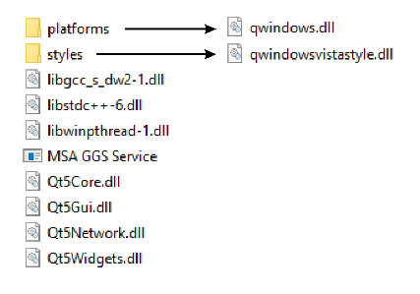

Примечание – Стрелкой указаны файлы, располагающиеся внутри соответствующих папок.

Рисунок 1 – Пример состава архива файлов ПО

При наличии ошибок при распаковке архива либо отсутствии любого из указанных файлов на рисунке Рисунок 1 обратитесь в техническую поддержку предприятия‑изготовителя (контакты см. в разделе 3).

### Обновление ПО на ПК

Процесс обновления ПО представляет собой аналогичные этапы установки, указанные в п. 2.2.1, за исключением предварительного удаления содержимого из директории «С:\MSA GGS Service\».

**Важно!** Имейте ввиду, что удалять необходимо только те файлы и папки, которые были ранее распакованы. Созданные в процессе работы с ПО документы и директории удалять не требуется.

1. Подключение ПК к системе

Перед выполнением настройки сети соедините ПК с системой, используя подключение сетевого кабеля к разъемам RJ-45 ПК и ЦБ, расположения которых представлены ниже на рисункахРисунок 2 –Рисунок 4.

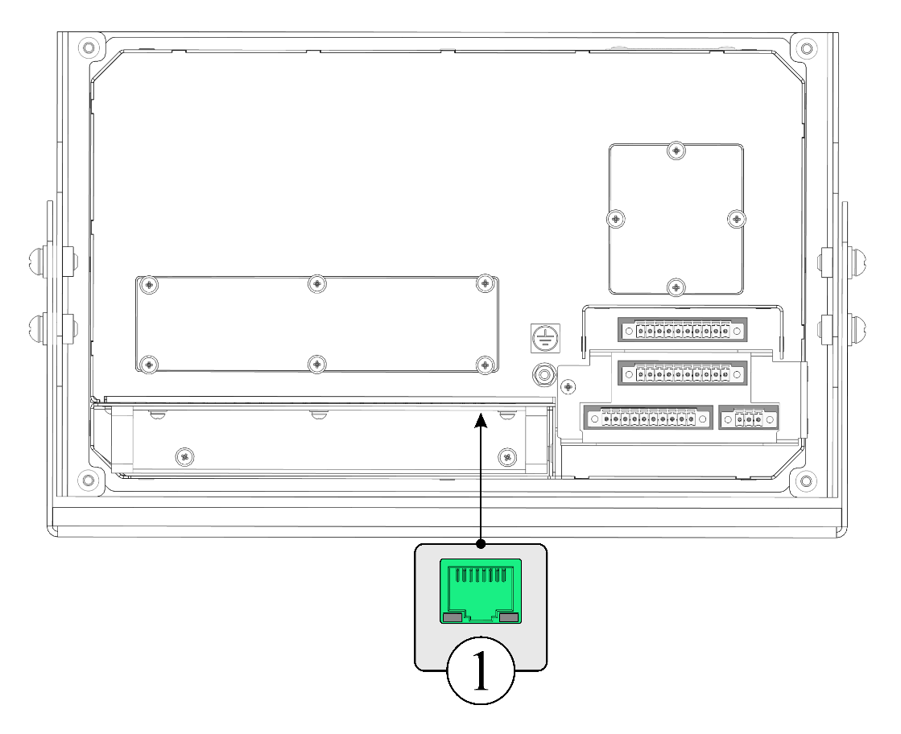

*1 – Разъем подключения RJ-45*

Рисунок 2 – Расположение разъема RJ-45 у ЦБ-10 (вид с тыльной стороны)

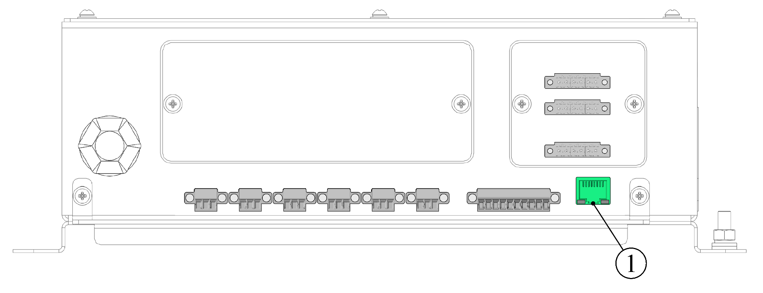

*1 – Разъем подключения RJ-45*

Рисунок 3 – Расположение разъема RJ-45 на примере ЦБ-0131.6  
(вид лицевой стороны)

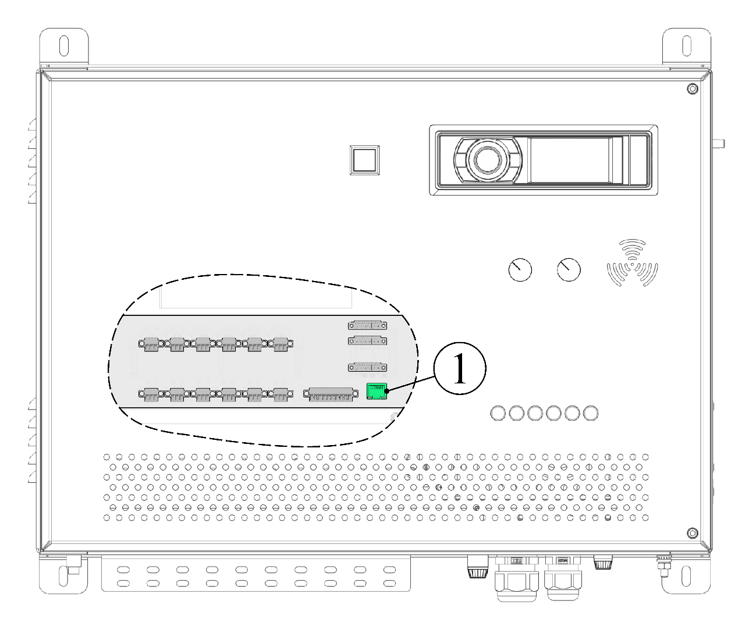

*1 – Разъем подключения RJ-45*

Рисунок 4 – Расположение разъема RJ-45 у ЦБ-200 (400) (фронтальная сторона)

В случае наличия в системе нескольких ЦБ либо наличия в ЦБ-0131 или ЦБ‑200 (400) нескольких Main-плат подключение сетевого кабеля выполняется в разъем RJ‑45, расположенный на соответствующем маршрутизаторе системы (см. рисункиРисунок 5,а иРисунок 6).

Допускается, но не рекомендуется выполнять подключение к одному ЦБ системы (см. рисунок Рисунок 5,б), так как ПО определит неполную информацию об имеющихся приборах системы и будут отображены приборы, подключенные только к ЦБ, с которым выполнено соединение ПК.

|  |  |
| --- | --- |
|  |  |
| *а) корректный вариант  подключения* | *б) нерекомендуемый вариант  подключения* |

Рисунок 5 – Варианты подключения ПК к системе при наличии нескольких ЦБ

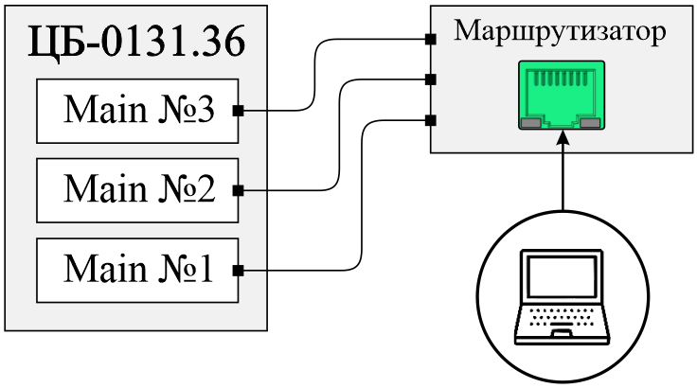

Рисунок 6 – Варианты подключения ПК к системе на примере ЦБ-0131.36

1. Установка IP-адресов ЦБ и Main-плат

Установка IP-адреса выполняется с помощью переключателей SW1, расположенных на Main-плате у каждого ЦБ. Расположение переключателей в зависимости от вида ЦБ показано на рисунках Рисунок 7 –Рисунок 9.

На рисунке Рисунок 9 показано наличие у ЦБ-0131.36 трех SW1, каждый из которых настраивает IP-адрес для соответствующей Main-платы, при этом все три смонтированы в одном ЦБ.

**Важно!** При наличии в системе более одного ЦБ или более одной Main-платы их IP-адреса не должны совпадать.

При настройке IP-адреса ЦБ и (или) Main-платы с помощью SW1 задействуются переключатели с 1 по 4. Допустимые варианты IP-адресов приведены в таблице Таблица 1.

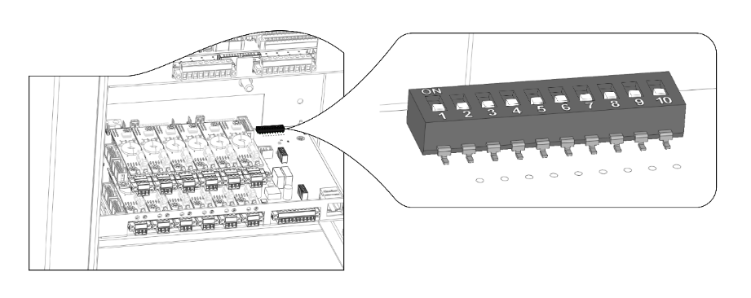

Рисунок 7 – Расположение переключателей SW1 на ЦБ-200 (400)   
(вид с фронтальной стороны)

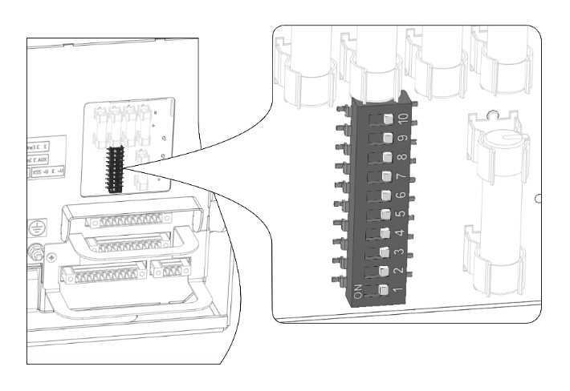

Рисунок 8 – Расположение переключателей SW1 на ЦБ-10   
(вид с тыльной стороны)

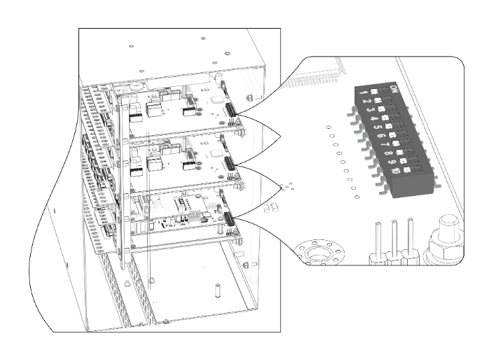

Рисунок 9 – Расположение переключателей SW1 на примере   
ЦБ-0131.36 (вид в разрезе правой стороны корпуса)

Таблица 1 – Варианты IP-адресов и положение переключателей SW1

| **Соответствие IP-адреса и положения переключателей на SW1** | | |
| --- | --- | --- |
| 172.22.22.1 | 172.22.22.2 | 172.22.22.3 |
| 172.22.22.4 | 172.22.22.5 | 172.22.22.6 |
| 172.22.22.7 | 172.22.22.8 | 172.22.22.9 |
| 172.22.22.10 | 172.22.22.11 | 172.22.22.12 |
| 172.22.22.13 | 172.22.22.14 | 172.22.22.15 |
| Примечание – Последнее число (с 1 по 15) означает порядковый номер IP-адреса | | |

1. Настройка сети ПК
   1. Нажмите комбинацию клавиш «» на клавиатуре. В появившемся окне «Выполнить» введите «ncpa.cpl» или «control netconnections» и нажмите «Enter».
   2. В открывшемся окне «Сетевые подключения» нажмите ПКМ на иконке «Подключение по локальной сети» и выберите пункт «Свойства».
   3. Во вкладке «Сеть» необходимо активировать строку «Протокол Интернета версии 4 (TCP/IPv4)» нажав ЛКМ на чек-бокс слева от наименования строки. После активации указанной строки нажмите ЛКМ на кнопке «Свойства».
   4. В открывшемся окне «Свойства: Протокол Интернета версии 4 (TCP/IPv4)» обратите внимание на три строки с IP-адресом, если они не активированы, нажмите ЛКМ на переключатель слева от наименования строки «Использовать следующий IP-адрес:».

В первой строке «IP-адрес» необходимо прописать 172.22.22.100.

Во второй строке «Маска подсети» необходимо прописать 255.255.255.0.

В третьей строке «Основной шлюз» изменений вносить не требуется.

* 1. Для подтверждения внесенных настроек нажмите ЛКМ на кнопке «ОК». На данном этапе настройка сети ПК закончена.

1. **Контакты**

ООО «Юнисофтвер»

192174, Россия, г. Санкт-Петербург, вн. тер. г. муниципальный округ Обуховский, ул. Кибальчича, д. 28Х, пом. 8Н.

тел: + 7 (812) 602-02-64, 8 (800) 100-67-19

факс: +7 (812) 362-76-36

e-mail: service@unicont.com